大模型操控实验室，如何做到“写得对、跑得稳”？
——SmartLab 智慧实验室的统一建模与仿真先行实践

编者按
“把反应釜升温到 80℃，保温 30 分钟，然后降温取样。”在智慧实验室里，这样一句话正在被大模型直接转化为驱动真实仪器的实验流程。大模型让实验室自动化的门槛大幅降低，但也带来一个新问题：当 AI 不再只是“回答问题”，而是开始“操控设备”，我们凭什么相信它？本期聚焦 SmartLab 智慧实验室平台，看它如何让大模型生成的流程既“写得对”，又“跑得稳”。

一、当大模型开始“动手做实验”
过去，实验室自动化依赖工程师逐台对接设备、逐条编写流程。一个新实验从设计到上机，往往需要反复调试协议、核对参数、编写脚本。随着大模型的发展，智慧实验室正在发生变化：从“自动化执行预先编好的流程”，走向“大模型参与决策与控制”。研究人员只需用自然语言描述实验需求，大模型就能生成实验流程，甚至直接向设备发出控制请求。
这是效率的飞跃，也是风险的放大。实验室不是聊天窗口，一条指令背后，可能是正在加热的反应釜、高速运转的离心机、价值数十万的分析仪器，以及无法重来的珍贵样品。大模型写错一个参数，可能毁掉一批样品；生成一个看似合理的流程，可能在真机上引发压力超限。于是，两个绕不开的问题摆在面前：我们如何确保大模型生成的实验流程是准确的？又如何确保它在真实设备上执行时，始终处在安全边界之内？
二、问题的关键：两道关
把这个问题拆开来看，大模型进入实验室，要过两道关。
第一道关：生成关——怎么确保大模型生成的指令和流程是准确的？
大模型本质上是在生成“概率最高的文本”，而不是“经过证明的正确答案”。落到实验室场景，它可能调用一台并不存在的设备，或一项设备根本不具备的能力；可能把参数名、单位写错，让取值越界；可能漏掉必要的前置步骤，把步骤之间的信号与数据衔接写乱；甚至输出一种“看起来像流程”、执行系统却根本无法识别的格式。
更深层的难点在于，实验室的设备来自不同厂商、使用不同协议，流程写法也各不相同。如果没有统一的建模规范，大模型面对的是一片混乱的“方言”，它的输出也就无从校验。
第二道关：执行关——怎么确保设备真实执行时始终处于安全边界内？
假设大模型生成的流程已经通过了所有格式校验，结构完整、逻辑合理，就可以放心上机了吗？答案是否定的。流程“写得对”不等于“跑得稳”。真实设备有自己的物理规律：升温过快，釜内压力可能超限；多台设备同时运行，总功率可能越界；某一步的实际耗时与预期不符，后续步骤就可能在错误的状态下启动。这些风险藏在设备运行的动态过程中，纸面校验看不出来，而一旦在真机上发生，代价往往不可逆：设备损坏、样品报废，甚至安全事故。更危险的是“特权旁路”：如果大模型的请求可以绕过人工操作所遵守的状态检查与安全约束，直接下发到设备，那么再完善的规范也形同虚设。
大模型进入实验室，要过两道关：生成关，写得对；执行关，跑得稳。前者需要统一的规范和唯一的执行路径，后者需要在上机之前就看到执行的后果。
三、我们的思路：统一建模约束生成，仿真先行守住执行
在动手设计系统之前，我们先回答了一个问题：我们到底要不要相信大模型？我们的答案是：不盲信，但可验证。围绕这个答案，形成了四条基本原则。
1. 不盲信，但可验证
我们不追求“让大模型永远不犯错”，这既不现实，也不必要。我们追求的是：无论大模型犯什么错，系统都能发现它、拦住它。信任不来自模型本身，而来自围绕它构建的验证体系。
2. 大模型提议，规则裁决
大模型擅长理解意图、快速生成方案，这是它的价值所在。但“这个方案能不能执行”，不应由它自己判断。大模型只负责提议，模型规范、状态机和约束规则负责裁决。
3. 没有特权旁路：所有请求走同一条路
无论请求来自研究人员、预先编排的工作流，还是大模型，都必须经过同一个设备模型入口、同一套状态检查、同一套约束判定。规则只有一套，标准只有一个。
4. 先仿真，后执行；仿真必须与真实同构
规范要在生成之前定义好，验证要在执行之前完成。而仿真之所以可信，是因为它和真实执行走的是同一条链路、受同一套约束。如果仿真是另起炉灶的另一套系统，它验证的就只是“另一个世界”。
用统一建模约束生成，用仿真先行守住执行。资源定义设备，流程组织任务，约束划定边界；先在数字空间里跑通，再到真实世界中执行。
四、SmartLab：把思路变成系统
基于上述思路，我们研发了 SmartLab 智慧实验室平台。它是一个面向任务的可执行建模框架：用统一的模型描述实验室里的资源、流程和约束，并让所有控制请求都在同一条执行路径上运行。
（一）三层模型加 Adapter：一套描述实验室的统一语言
SmartLab 的架构由资源层、流程层、约束层三层模型和一个 Adapter 层组成。资源层定义设备：能力模型回答设备“能做什么”，包括属性、能力、操作参数、接口端口与内在约束；状态机回答操作“如何执行”，包括请求进来时检查状态、通过状态转移输出指令、根据设备反馈更新状态。流程层组织任务：每个工作流节点拥有自己的变量空间、生命周期、控制接口与数据端口，并通过“条件—动作”触发器推进，设备反馈带来变量更新，变量更新触发条件判断，进而发出新的请求或推进下一步。约束层划定边界：它持续观测设备状态、测量值与流程上下文，将约束分为由状态机自身处理的内在约束、贯穿整个实验室运行的实验室级约束，以及只在特定任务期间生效的任务约束，一旦违规，即通过节点或状态机接口发出警告、告警乃至中止执行。Adapter 层则是平台与设备之间的唯一出口，负责把上层指令映射为设备协议，再把设备数据转换为统一的事件与遥测。
这三层模型在工程上落地为四份标准化的 JSON Schema 模型文件：设备能力模型、设备状态机模型、工作流模型和约束模型，并辅以统一的协议规范和系统执行规范。无论设备来自哪个厂商、使用什么协议，无论流程由人设计还是由大模型生成，在 SmartLab 中都用同一套结构表达。与只做“描述”的传统建模不同，这些模型可以直接被引擎执行，变量空间、接口、触发器与状态机让每一步“在什么条件下做什么”都有显式定义。模型有规范，生成就有边界；结构可校验，错误就无处藏身。
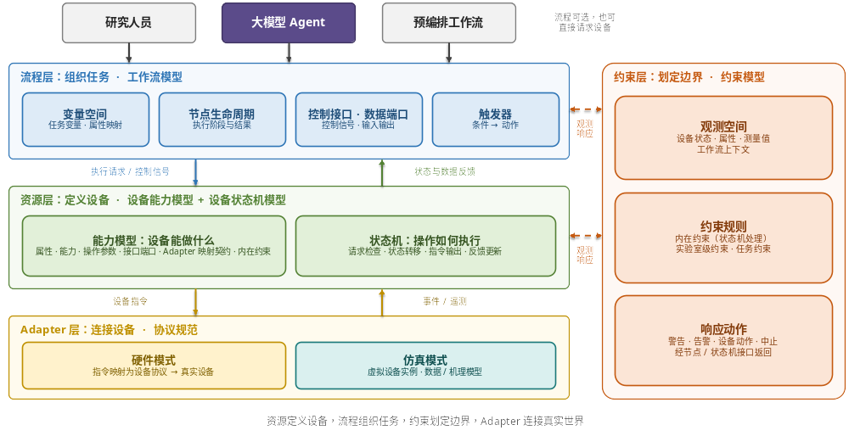【图1：SmartLab 统一建模框架——资源层、流程层、约束层与 Adapte】
（二）过生成关：工具约束输入，规范与校验约束输出
大模型并不天然“知道”一间实验室里有哪些设备、每台设备能做什么。SmartLab 没有把这些信息一股脑塞进提示词，而是为大模型提供了一组工具接口：查询设备目录、读取某台设备的能力模型与状态机模型、查阅工作流模型的结构规范。大模型对实验室的全部认知都来自这些工具的返回结果，它在流程中引用的每一台设备、每一项能力和每一个参数，都必须能在设备目录和设备模型中找到对应，从源头上杜绝了凭空编造设备和能力的问题。
知道“有什么”之后，还要保证“怎么写”是对的。SmartLab 规定大模型只能按照工作流模型的 Schema 规范生成流程，节点、接口连接、端口连接都有严格定义的结构和字段。生成出的流程稿必须接受与设计器中人工流程完全相同的校验：字段是否齐全、参数是否合法、引用是否存在、连接是否匹配，再通过结构走图检查流程能否在各设备的状态机上走通、每条分支能否到达终点。平台不会为迁就大模型的常见错误而放宽规则，也不会自动把错误的稿子“修”成正确的稿子，而是返回结构化的问题清单与修复提示，由大模型据此修改、再次提交，直到通过为止。工具管住了大模型的“输入”，规范与校验管住了它的“输出”，生成结果因此可校验、可解释，也可追溯。
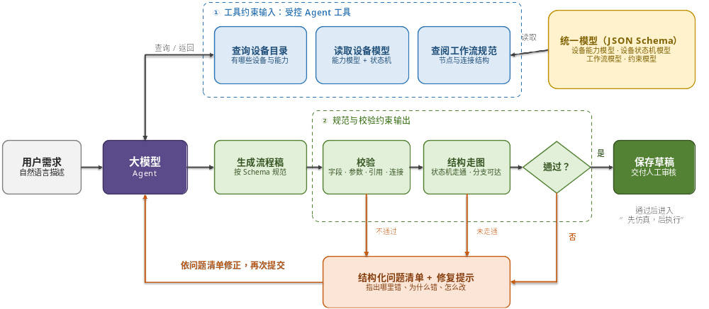【图2：大模型生成流程的工具调用与校验修正闭环】
（三）过执行关：先仿真，后执行
通过校验的流程，只能说明它“写得对”；它在真实设备上“跑得稳不稳”，还要看运行过程中温度、压力等物理量如何变化。因此，SmartLab 规定流程在上机之前必须先仿真。仿真发生在 Adapter 内部：Adapter 有硬件和仿真两种工作模式，硬件模式下指令被映射为设备协议发往真机，仿真模式下指令不发往真机，而是由 Adapter 在运行开始时为每台设备创建一个虚拟设备实例，并在整个运行过程中使用同一实例，基于数据模型或机理模型响应指令、演化状态，返回模拟的测量值与运行状态。
仿真之所以可信，在于它与真实执行走的是同一条路。无论是仿真还是真机，无论请求来自研究人员、工作流还是大模型，都必须经过设备模型的状态检查与转移规则，才能转化为发往 Adapter 的指令；反馈则沿原路返回，更新设备状态与属性，并接受约束层的持续监测，任何请求都没有绕过这条路的特权。两种模式的数据格式和回传通道完全相同，上层的设备模型、状态机、约束层和工作流都当作设备返回的数据来处理。因此，上位机无需任何改动，只需把 Adapter 切换到仿真模式，仿真验证过的，正是真机将要走的那条链路。
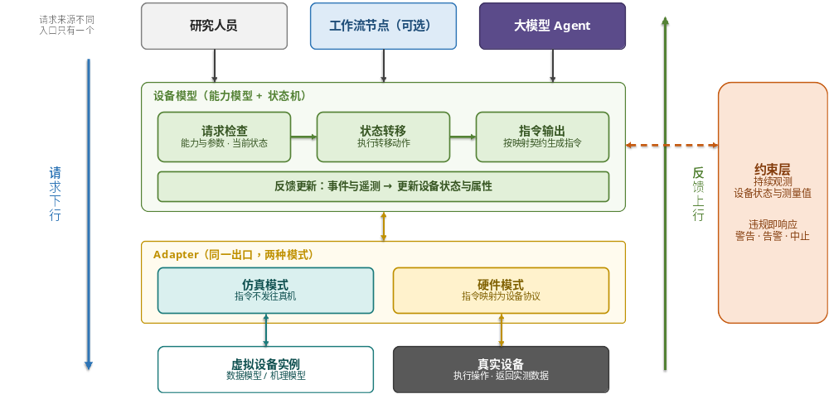【图3：统一执行路径——请求下行与反馈上行】
同样，约束规则在仿真阶段就已经开始工作，安全边界只需定义一次，就能在仿真中提前拦截、在真机上持续守护。比如某个流程要求反应釜升温，指令合法、结构正确，但仿真模式下机理模型计算出升温过程中釜内压力将超过安全上限，约束层会像面对真实设备一样立即响应，问题就在上机之前被发现了。仿真结果，包括状态、数据与约束判定，还会反馈给大模型，由它分析问题、修改步骤与参数后再次仿真，直到结果确认可接受，才由上位机发起真实硬件执行。仿真中触发的每一次约束违规，都是真机执行时本会发生的一次意外。
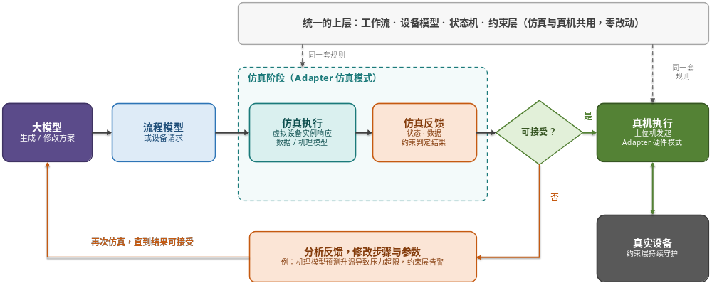【图4：先仿真后执行的反馈闭环】
五、落地与实践
1. 典型案例：反应釜加热
以反应釜加热任务为例，平台由工作流引擎和状态机引擎执行模型，通过 MQTT Adapter 与设备通信。加热节点携带目标温度等参数向设备状态机发出请求，状态机检查当前状态是否允许执行，再生成发往 Adapter 的加热指令；Adapter 将其转换为设备协议下发至反应釜。执行过程中，反应釜持续上报温度与运行状态，Adapter 将这些数据转换为遥测与事件，更新设备状态与属性，节点据此获得执行进度，约束层则同步对设备状态和测量值进行监测。
正常情况下，完成条件满足，节点完成并发出激活信号，推进后续步骤；一旦触发停止或中止规则，约束层会向设备状态机发出停止或中止请求，同时通过节点接口中止任务执行。而把 Adapter 切换到仿真模式后，同样的流程、同样的状态机、同样的约束规则，可以在不接触真实反应釜的情况下完整跑一遍，提前看到这次加热会不会越过安全边界。
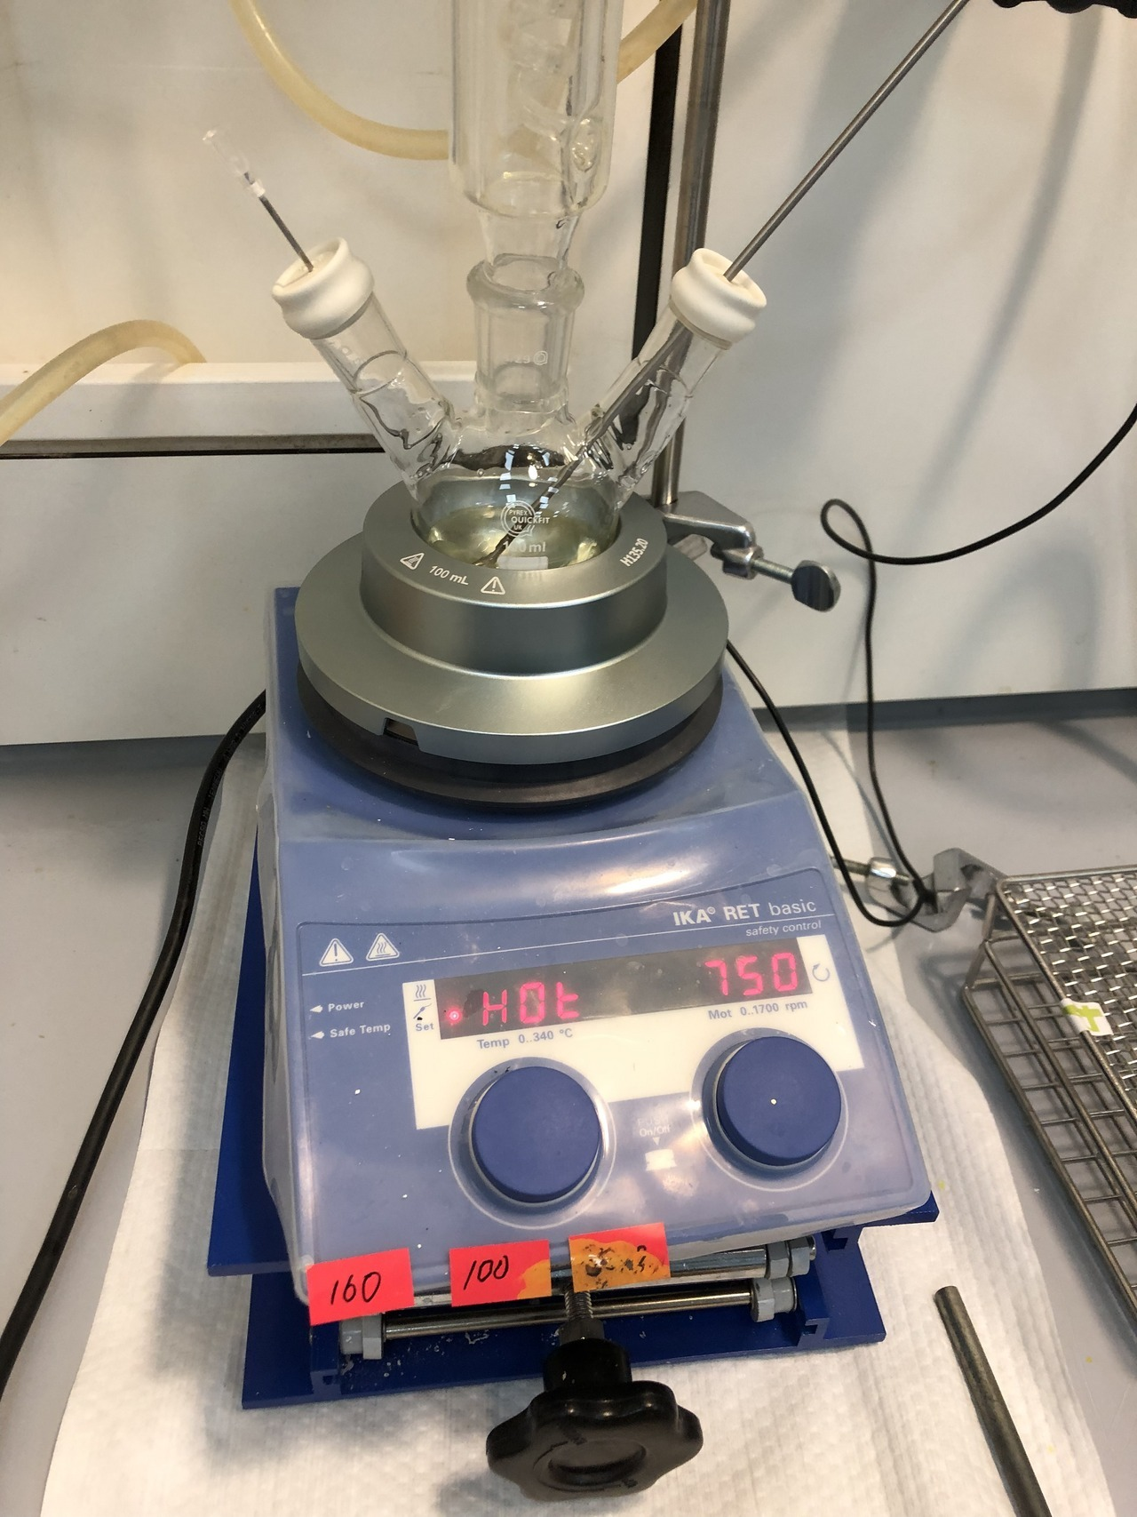
图5 实验室加热反应装置（示意图）。来源：Wikimedia Commons，BekosVonNimmerland，CC0。
2. 应用场景
SmartLab 面向的是“大模型参与决策与控制”的智慧实验室。化学合成与工艺研究中，加热、加压、进料、搅拌等操作直接关系安全，最需要在上机前确认温度、压力不会越界；材料制备与筛选中，大量配方需要反复试验，仿真先行可以先在数字空间里排除明显不可行的方案，减少无效试制与耗材消耗；在多设备协同的自动化实验平台上，机械臂、移液工作站、分析仪器之间的信号与数据衔接复杂，统一的设备模型与共享执行路径能让新设备接入和流程编排有章可循；在高校教学与开放实验室中，学生和非专业用户可以用自然语言发起实验，平台则用同一套校验和约束守住边界。
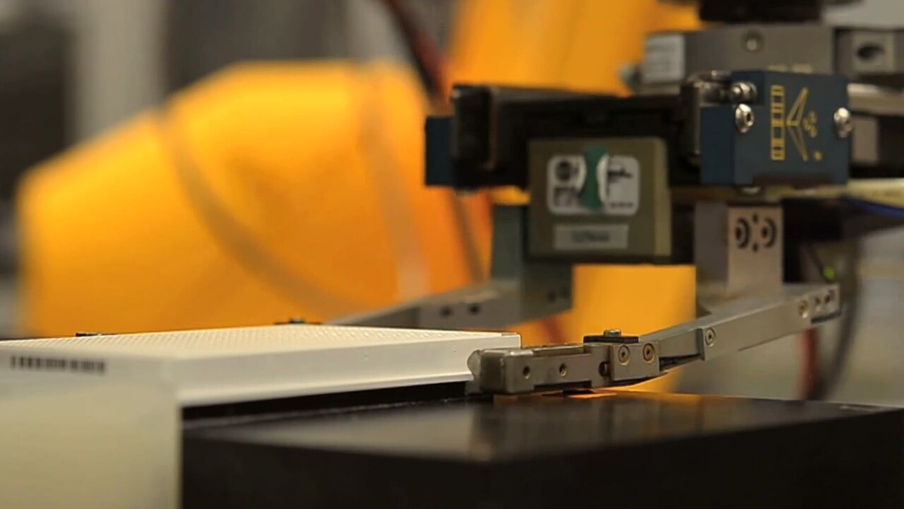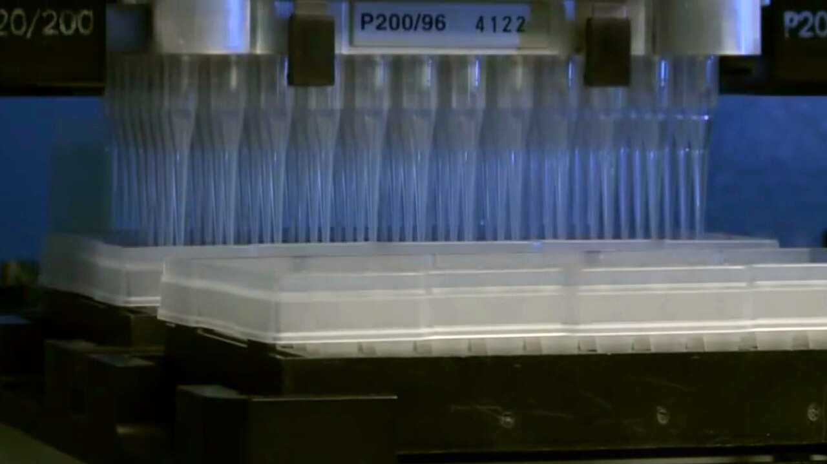
图6 实验室自动化中的机械臂搬运与多通道移液（示意图）。来源：Wikimedia Commons，美国国家过敏和传染病研究所（NIAID），公有领域。
放眼全球，大模型与机器人驱动的自主实验室正在成为科研范式的新方向。以美国劳伦斯伯克利国家实验室的 A-Lab 为例，它将计算筛选、文献配方挖掘、机器人合成与表征串联成闭环，据其发表于《自然》的论文报道，平台连续运行 17 天，合成了 41 种目标化合物。这类平台越是自主，越需要一套让人放心交出操控权的执行与约束体系，这正是 SmartLab 关注的问题。
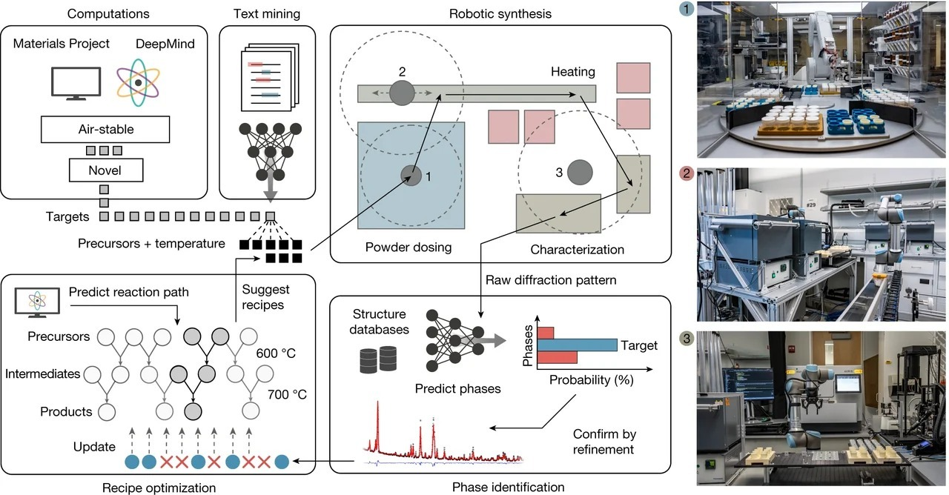
图7 A-Lab 自主材料发现流程与机器人实验平台（示意图）。来源：Szymanski N. J. et al., Nature 624, 86–91 (2023)，经 Wikimedia Commons，CC BY 4.0。
3. 实践成效
从目前的实践来看，SmartLab 的作用首先体现在流程生成环节：设备与流程有了统一规范，大模型的输出从“自由写作”变成了“结构化填空”，生成结果能被立即校验并按问题清单自我修正，从自然语言需求到可执行流程的路径变得更简洁、更可控。其次体现在安全保障上：由于所有请求必须经过设备模型，约束规则只定义一次便贯穿仿真与真实，原本只能在真机上暴露的越界风险被前移到了仿真阶段。再次则是体现在工程复用上：新设备接入只需按统一 Schema 建模并接入对应 Adapter，上层流程、状态机与约束机制无需改动，仿真与真实的切换也只发生在 Adapter 一处。
【实践数据待补充：后续可补充流程生成通过率、仿真阶段拦截的约束违规次数、设备接入与流程调试周期等实测数据。】
4. 未来扩展
目前，“先仿真后执行”主要作为上机前的安全门。下一步，仿真模式积累的大量模拟数据，可以反过来用于实验设计本身：比较不同参数与配方下的过程表现，筛选更优方案，再交给真机验证。同时，真机运行数据也会持续用于校准数据模型与机理模型，让仿真越来越接近真实，最终形成“仿真、执行、校准、优化”的闭环。
结语
当大模型从“回答问题”走向“操控设备”，可靠性就不再是锦上添花，而是进入真实场景的门槛。SmartLab 给出的答案是：用受控的 Agent 工具约束大模型的输入、用统一的模型规范与严格校验约束它的输出，确保流程“写得对”；用先仿真后执行、没有特权旁路的统一执行路径和贯穿始终的同一套约束，确保设备“跑得稳”。
实验室各有不同的模型，执行机制却可以复用。我们相信，让大模型真正走进实验室的，不是更聪明的模型本身，而是一套能让人放心交出操控权的工程体系。

团队/单位介绍
【北京信息科技大学相关团队介绍、研究方向、合作单位等】

